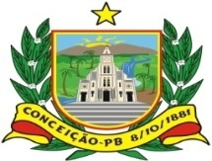
ESTADO DA PARAÍBA

CÂMARA MUNICIPAL DE CONCEIÇÃO

PROJETO DE LEI Nº 70/2025

DISPÕE SOBRE A NOMEAÇÃO DE SÃO MIGUEL ARCANJO COMO PADROEIRO DA CÂMARA MUNICIPAL DE CONCEIÇÃO – PB, E DÁ OUTRAS PROVIDÊNCIAS.
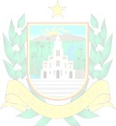
A CÂMARA MUNICIPAL DE CONCEIÇÃO, Estado da Paraíba, no uso de suas atribuições legais conferidas pela Lei Orgânica Municipal, aprova a seguinte Lei:
Art. 1º Fica instituído São Miguel Arcanjo como Padroeiro oficial da Câmara Municipal de Conceição – PB.
Art. 2º A Câmara Municipal poderá promover solenidades, celebrações e eventos alusivos ao Padroeiro, em consonância com as tradições culturais e religiosas locais.
Art. 3º Fica autorizado o Poder Legislativo a incluir dotação específica na Lei Orçamentária Anual, com o fito de destinar recursos públicos para auxiliar nos gastos com os festejos e solenidades em honra ao seu Padroeiro.
Art. 4º Esta Lei entra em vigor na data de sua publicação, revogadas as disposições em contrário.
Sala das Sessões da Câmara Municipal de Conceição – PB, 15 de setembro de 2025.

DR. JUSSIÊ LOPES DE LACERDA
Vereador Autor

